THAMWAY PROT series hardwere server software
Lua command section

起動画面
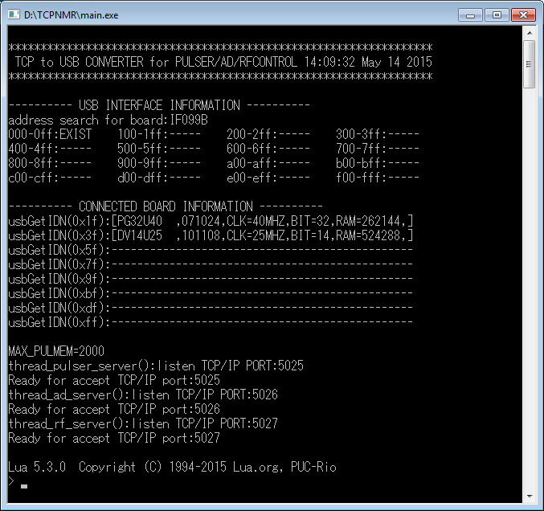

Luaコマンドについて
内蔵のLuaコマンドを用いて操作することも可能です。コマンドラインからキーボードを使い操作します。
本ソフトウェアは標準のLua言語にハードウェア制御コマンドを追加しています。

TCP/IP PORT:5025コマンドは、callPG(“pulsercommand”)で実行することができます。
TCP/IP PORT:5026コマンドは、callAD(“ad command”)で実行することができます。
TCP/IP PORT:5027コマンドは、callRF(“rf command”)で実行することができます。

例
callPG(“start 10”) -- send to Pulser
callAD(“startad 256,1,1,0”) -- send to A/D
callRF(“RFSWW1”) -- send to RF CONTROL
callRF(“RFSWW0”) -- send to RF CONTROL

Lua追加コマンド解説
NMRTCPプログラムは、Luaインタプリタを内蔵しています。
標準のLua言語にハードウェア操作用のコマンドを追加しています。
システムコマンド

一定時間停止する。
[書式]
wait1ms( <整数> )
[説明]
整数 整数ｘ1ミリ秒停止する。

ソフトウェアを終了する。
[書式]
os.exit()
[説明]
ソフトウェアを終了します。Luaの標準コマンドです。

ボード制御コマンド
I/Oポート入力を行う
[書式]
inb( <アドレス> )
inw( <アドレス> )
[説明]
通常使いません。ハードウェアを直接操作するときに使用します。
inb() 指定アドレスからバイトデータを読み込みます。
inw() 指定アドレスからワードデータを読み込みます。
戻り値は数値です。

I/Oポート出力を行う
[書式]
outb( <アドレス> )
outw( <アドレス> )
[説明]
通常使いません。ハードウェアを直接操作するときにします。
outb() 指定アドレスへバイトデータを書き込みます。
outw() 指定アドレスへワードデータを書き込みます。

装置へコマンドを送る
[書式]
callPG( <コマンド文字列> )
callAD( <コマンド文字列> )
callRF( <コマンド文字列> )
[説明]
callPG:パルサーへコマンドを送る
callAD:Ａ/Ｄへコマンドを送る
callRF:ＲＦコントローラへコマンドを送る
戻り値は、すべて文字列となります。TCP/IP接続同様のメッセージが戻ります。

[例]
callPG(“*idn?”)
callAD(“*idn?”)
callRF(“RFSWW1”)

その他
Luaスクリプトの実行
[書式]
dofile( <FileName> )
[説明]
FileNameで指定したファイルを実行します。
フォルダの区切りは”\”ではなく”/”で指定します。Luaの標準コマンドです。
[例]
dofile(“example/myprogram.lua”)
dofile(“d:/example/myprogram.lua”)

